Приложение 1
к ООП-П по профессии
35.01.27 Мастер сельскохозяйственного производства
код и наименование профессии/специальности

Модель компетенций выпускника
35.01.27 Мастер сельскохозяйственного производства
Код и наименование профессии/специальности

2022 г.
Пояснительная записка
1. Модель компетенций выпускника (далее – МК) представляет собой совокупность взаимосвязанных между собой общих и профессиональных компетенций, определенных ФГОС СПО, а также требований профессиональных стандартов (далее – ПС) или единых квалификационных справочников при отсутствии ПС и запросов организации-работодателя к квалификации специалиста, которые должны быть сформированы у обучающегося по завершении освоения основной профессиональной образовательной программы Профессионалитета (далее – ООП-П).
2. МК разрабатывается для каждой профессии как результат освоения ООП-П, соответствующий требованиям федеральных государственных образовательных стандартов среднего профессионального образования (далее – ФГОС СПО), а также отвечающий запросам организаций, действующих в реальном секторе экономики.
3. МК включает в себя профессиональную и надпрофессиональную части.
4. Профессиональная часть МК представляет собой матрицу профессиональных компетенций выпускника, формируемых при освоении видов деятельности образовательной программы, и трудовых функций действующих профессиональных стандартов. Представлена в таблице 1.
5. Надпрофессиональная часть МК представляет собой интеграцию ОК, заявленных ФГОС СПО, и заявляемых организацией-работодателем обобщенных поведенческих моделей специалиста на рабочем месте (корпоративная культура). Представлена в таблице 2.
6. Краткое описание и характеристика показателей сформированности корпоративных компетенций приведены в таблице 3.
7. МК позволяет конструировать при помощи цифрового конструктора компетенций образовательные программы подготовки квалифицированных специалистов, рабочих и служащих, наиболее востребованных на региональном рынке труда в конкретном секторе экономики под запрос конкретных предприятий.
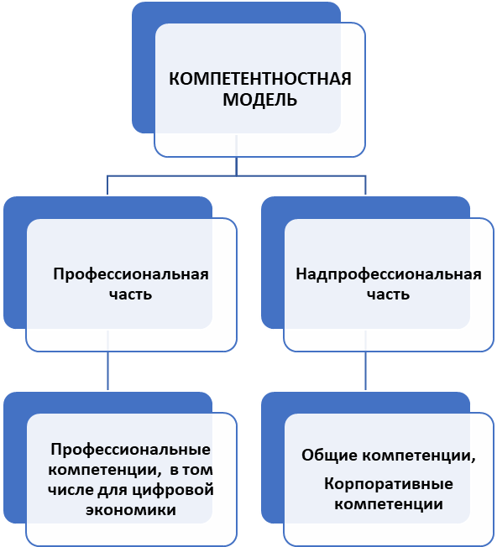
Таблица 1 – Модель компетенций выпускника (профессиональная часть)
ПС Тракторист-машинист сельскохозяйственного производства |  | ФГОС | Вариативная часть
 |  | ВД 01. Выполнение механизированных работ в сельскохозяйственном производстве с поддержанием технического состояния средств механизации | ВД 02. Освоение профессии рабочего 19205 Тракторист-машинист сельскохозяйственного производства (категории "В", "С", "D", "Е", "F")
ОТФ С Выполнение механизированных работ в сельскохозяйственном производстве с поддержанием технического состояния средств механизации | ТФ Выполнение основной обработки почвы с заданными агротехническими требованиями | ПК 1.1. Выполнять основную обработку и предпосевную подготовку почвы с заданными агротехническими требованиями. | ПК 2.1 Управлять тракторами и самоходными машинами категории "B", "C", "D", "E", "F" в соответствии с правилами дорожного движения.  ПК 2.2 Выполнять работы на машинно-тракторном агрегате в соответствии с требованиями правил техники безопасности и охраны труда.  ПК. 2.3. Выполнять комплекс сельскохозяйственных работ с применением цифровых технологий.
 | ТФ Внесение удобрений с заданными агротехническими требованиями  ТФ Выполнение предпосевной подготовки почвы с заданными агротехническими требованиями  ТФ Посев и посадка сельскохозяйственных культур с заданными агротехническими требованиями  ТФ Выполнение механизированных работ по уходу за сельскохозяйственными культурами | ПК 1.2. Вносить удобрения с заданными агротехническими требованиями.  ПК 1.3 Выполнять механизированные работы по посеву, посадке и уходу за сельскохозяйственными культурами.
 | ТФ Выполнение уборочных работ с заданными агротехническими требованиями  ТФ Погрузочно-разгрузочные, транспортные и стационарные работы на тракторах  ТФ Выполнение мелиоративных работ | ПК 1.4 Выполнять уборочные работы с заданными агротехническими требованиями  ПК 1.5 Выполнять погрузочно-разгрузочные, транспортные и стационарные работы на тракторах  ПК 1.6 Выполнять мелиоративные работы
 | ТФ Выполнение механизированных работ по разгрузке и раздаче кормов животным  ТФ Выполнение механизированных работ по уборке навоза и отходов животноводства | ПК 1.7 Выполнять механизированные работы по разгрузке и раздаче кормов животным, уборке навоза и отходов животноводства.
 | ТФ Техническое обслуживание при использовании и при хранении трактора, комбайна и сельскохозяйственной машины  ТФ Заправка тракторов и самоходных сельскохозяйственных машин горюче-смазочными материалами | ПК 1.8 Выполнять техническое обслуживание при использовании и при хранении тракторов, комбайнов, сельскохозяйственных машин и оборудования, заправлять тракторы и самоходных сельскохозяйственные машины горюче-смазочными материалами.

Обозначения:
ПС – Профессиональный стандарт – ФГОС – федеральный государственный образовательный стандарт –
ОТФ – обобщенная трудовая функция ВД – вид деятельности ПК – профессиональная компетенция.
ТФ – трудовая функция ТФ ПС, соответствуют ПК ФГОС по ВД1 –
Таблица 2 – Модель компетенций выпускника (надпрофессиональная часть)
Корпоративные компетенции | Показатель сформированности корпоративных компетенций согласно требованиям предприятия-работодателя (выбирается один из уровней) |  |  | Реализуемые общие компетенции согласно ФГОС СПО
Корпоративные компетенции | 0  Начальный  уровень* | 1  Базовый уровень** | 2  Повышенный уровень*** | Реализуемые общие компетенции согласно ФГОС СПО
Корпоративная компетенция 1  Системное мышление /  Анализ информации и выработка решений | – | – | + | ОК 02. Использовать современные средства поиска, анализа и интерпретации информации, и информационные технологии для выполнения задач профессиональной деятельности;
Описание. Эффективно работает с разноплановой информацией: выделяет главное, отсекает второстепенное, систематизирует и анализирует данные, делает верные логичные выводы. Самостоятельно использует современные и достоверные источники получения информации для поиска оптимального решения. Формирует умозаключения на основании целостного представления о ситуации, принимая во внимание комплекс значимых факторов, в том числе неочевидных. Находит и использует возможности, заложенные в ситуации, оценивает риски, продумывает способы их минимизации.
Корпоративная компетенция 2  Планирование и организация деятельности | – | – | + | ОК 01. Выбирать способы решения задач профессиональной деятельности применительно к различным контекстам;  ОК 03. Планировать и реализовывать собственное профессиональное и личностное развитие, предпринимательскую деятельность в профессиональной сфере, использовать знания по финансовой грамотности в различных жизненных ситуациях;  ОК 07. Содействовать сохранению окружающей среды, ресурсосбережению, применять знания об изменении климата, принципы бережливого производства, эффективно действовать в чрезвычайных ситуациях;  ОК 08. Использовать средства физической культуры для сохранения и укрепления здоровья в процессе профессиональной деятельности и поддержания необходимого уровня физической подготовленности;
Описание. Эффективно планирует свою деятельность: декомпозирует задачи на подзадачи, планирует этапы выполнения (по SMART), расставляет приоритеты по принципу важно/срочно, самостоятельно рассчитывает и использует необходимые ресурсы, самостоятельно ориентируется в соотношении (процент) резервов и затрат.
Корпоративная компетенция 3  Построение отношений / эффективная коммуникация | – | – | + | ОК 04. Эффективно взаимодействовать и работать в коллективе и команде;  ОК 05. Осуществлять устную и письменную коммуникацию на государственном языке Российской Федерации с учетом особенностей социального и культурного контекста;  ОК 06. Проявлять гражданско-патриотическую позицию, демонстрировать осознанное поведение на основе традиционных общечеловеческих ценностей, в том числе с учетом гармонизации межнациональных и межрелигиозных отношений, применять стандарты антикоррупционного поведения;  ОК 09. Пользоваться профессиональной документацией на государственном и иностранном языках.
Описание. Инициативен в установлении новых контактов, выстраивает честные и открытые взаимоотношения. Придерживается установленных правил, поддерживает атмосферу сотрудничества, внимателен к другим, располагает к себе. В трудных ситуациях общения, при возникновении разногласий, сохраняет спокойствие и выдержку, стремится контролировать собственные эмоциональные проявления. Четко и ясно формулирует свое мнение. Логично выстраивает последовательность изложения, обосновывает свою позицию.

Обозначения:
– определяется работодателем
– определяется федеральным государственным образовательным стандартом
Таблица 3 – Показатель сформированности корпоративных компетенций
Описание | Уровень развития
Выпускник демонстрирует большинство позитивных индикаторов компетенции. Уровень развития компетенции позволяет выпускнику достигать результатов во всех базовых рабочих ситуациях и в части сложных, нестандартных ситуаций. | 2  Повышенный  уровень***
Выпускник демонстрирует в равной степени как позитивные, так и негативные индикаторы компетенции. Уровень развития компетенции позволяет выпускнику достигать результатов только в простых, хорошо знакомых рабочих ситуациях. При усложнении задачи, столкновении с нестандартной ситуацией выпускник значительно снижает свою эффективность. | 1  Базовый  уровень**
Выпускник демонстрирует в большей степени негативные индикаторы компетенции. Уровень развития компетенции не позволяет выпускнику достигать результатов даже в хорошо знакомых рабочих ситуациях. | 0  Начальный  уровень*

